1. Элементы языка лисп - атомы, точечные пары, s-выр., списки.

Atom состоит из чисел, символов, Nil,T  
<точечная пара>::=(<атом>.<атом>)/(<т.пара>.<атом>)/(<атом>.<т.пара>)/(<т.пара>.<т.пара>)  
<S-выр::=><атом>/<т.пара>  
<список>::=Nil | (<S-выр>.<список>)

2. Способы представления элементов:

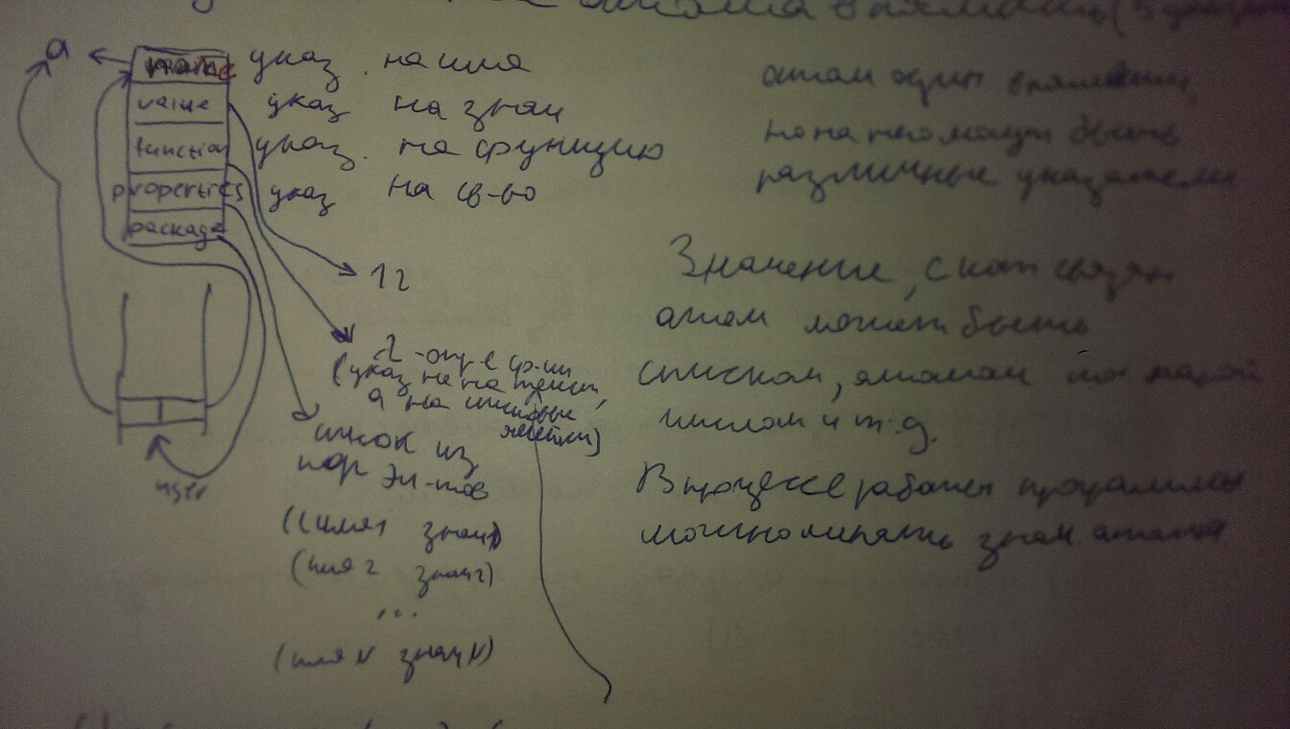

3.

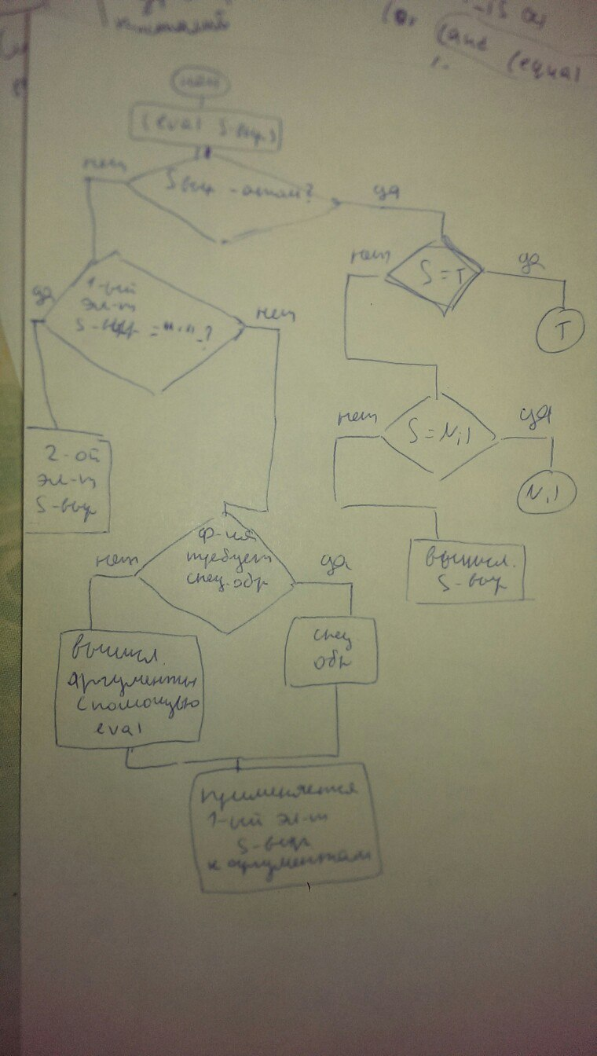

4. (lambda (список аргументов)(тело)) – функция без имени  
(defun имя_ф (список арг)(тело)) – функция с именем

Функционал – функция, кот. Принимает ссылку на определение функции как аргумент или возвращает ф-ию.

(apply #’ (имя ф-ии или лямбда-выр) (арг-ты))

5. -функционалы map, mapcar, maplist, mapcon и т.д.  
-рекурсивный вызов функции (ссылка описываемого объекта самого на себя в процессе описания)  
виды:  
Простая рекурсия. Единственный рекурсивный вызов в теле функции.   
Рекурсия второго порядка. Несколько рекурсивные вызовов в теле функции.   
Взаимная рекурсия. Две функции вызывают друг друга.  
Хвостовая рекурсия. Рекурсивный вызов является последней выполняемой операцией.  
Дополняемая рекурсия. При обращении к рекурсивной функции используется дополнительная функция вне аргумента рекурсивной функции.  
Множественная рекурсия. На одной ветке сразу несколько рекурсивных вызовов  
-итерационные циклы dotimes, dolist, do, do*